Période du : 2026-01-01 au 2026-01-23

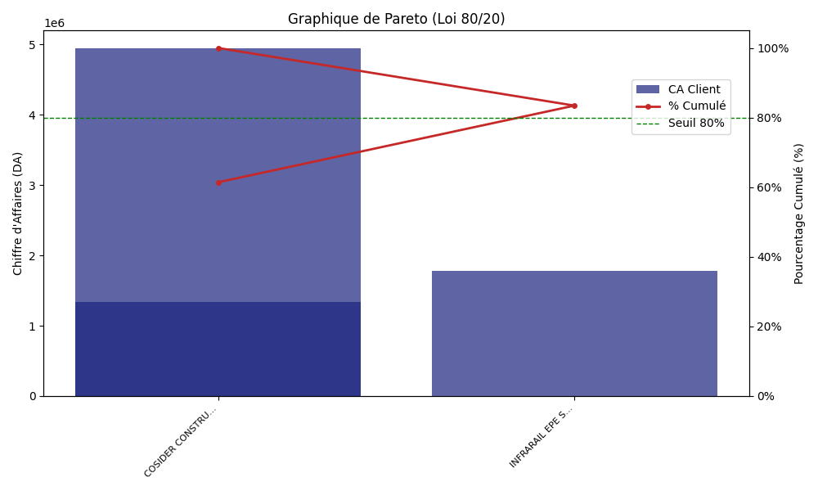

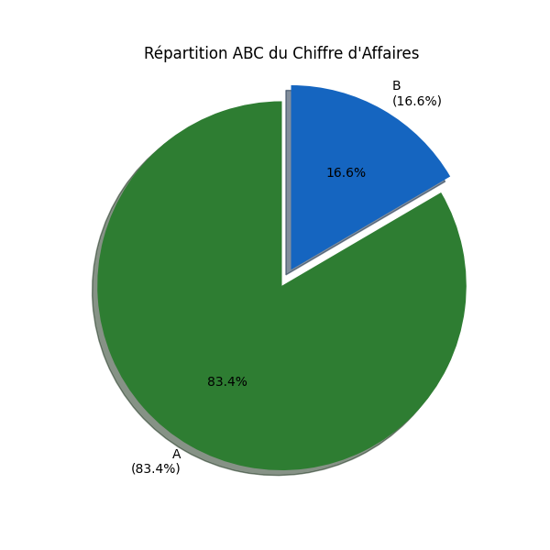

Rang | Client | Chiffre d'Affaires | % Cumulé | Classe
1 | COSIDER CONSTRUCTION P37 | 4 950 228.64 | 61.42% | A
2 | INFRARAIL EPE SPA | 1 774 718.40 | 83.44% | A
3 | COSIDER CONSTRUCTION CPB P26 | 1 334 989.60 | 100.00% | B

ANALYSE : 2 clients (66.7%) réalisent 80% du Chiffre d'Affaires.

